ISTITUTO TECNICO AGRARIO STATALE - FIRENZE
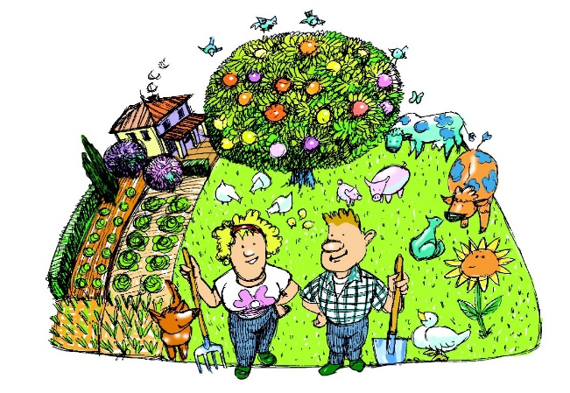



Sono aperte le iscrizioni ai
CORSO SERALE per ADULTI

Anno Scolastico 2025-2026

- Perito Tecnico Agrario

Piano di Studi Personalizzato
Riduzione Tempo Scuola

I Corsi Sono Gratuiti

Il Diplomato
- Dirige e amministra aziende agrarie e agrituristiche
- Assiste aziende agrarie e organismi associativi nell'aspetto tecnico-economico
- Progetta e realizza giardini pubblici e privati
- Opera stime e progettazioni aziendali, valuta danni alle colture
- Opera aggiornamenti catastali
- Concorre presso il Corpo Forestale dello Stato
- Valuta l’incidenza ambientale
- Formula Piani di smaltimento dei reflui aziendali
- Certifica le produzioni vivaistiche
- Progetta Piani di miglioramento agrario e forestale
- Predispone Piani di autocontrollo alimentare
- Accede a qualsiasi corso di laurea
e molto altro…

www.agrariofirenze.edu.it
Via delle Cascine 11 – Firenze Tel. 055-362161
Info ed iscrizioni, Prof. Antonio Amodei
amodei.antonio@agrariofirenze.eu

